BỘ MÔN AN TOÀN THÔNG TIN

BÁO CÁO THỰC HÀNH LAB 1.2
BẮT GÓI TIN TELNET - SSH

Họ và tên | Nguyễn Ngọc Tú Vy
MSSV | 1150070050
Lớp | 11_DH_TMDT
Tên bài | Lab 1 - Bắt gói tin Telnet - SSH

Video YouTube: [DÁN LINK VIDEO TRƯỚC KHI NỘP]
GitHub Public: https://github.com/tuvyyy/LAB_AT_BMHTTT

LINK YOUTUBE: https://youtu.be/wuSh85f4tJE
A. TỔNG QUAN
1. Mục tiêu
- Thiết lập kết nối Telnet giữa máy Windows Client và Kali Linux Server.
- Bắt và phân tích lưu lượng Telnet bằng Wireshark.
- Chứng minh nội dung của phiên Telnet có thể bị quan sát dưới dạng plaintext khi lưu lượng bị bắt đúng vị trí.
- Đối chiếu với yêu cầu của bài Lab về sự khác biệt bảo mật giữa Telnet và SSH.
2. Mô hình và công cụ
Môi trường thực hành sử dụng VMware Workstation. Windows Lab đóng vai trò Client với địa chỉ 192.168.195.129; Kali Linux đóng vai trò Server với địa chỉ 192.168.195.128. Wireshark được chạy trực tiếp trên Kali để quan sát lưu lượng đi vào/ra của Server. Cách bắt trực tiếp trên Client hoặc Server phù hợp với lưu ý trong tài liệu rằng máy Attacker thứ ba trên virtual switch hiện đại có thể không tự nhìn thấy toàn bộ lưu lượng unicast.
- VMware Workstation
- Windows Lab - Client
- Kali Linux 2026.2 - Server
- inetutils-telnetd
- Wireshark 4.6.6 trên Kali
- Windows Telnet Client
B. QUÁ TRÌNH THỰC HÀNH
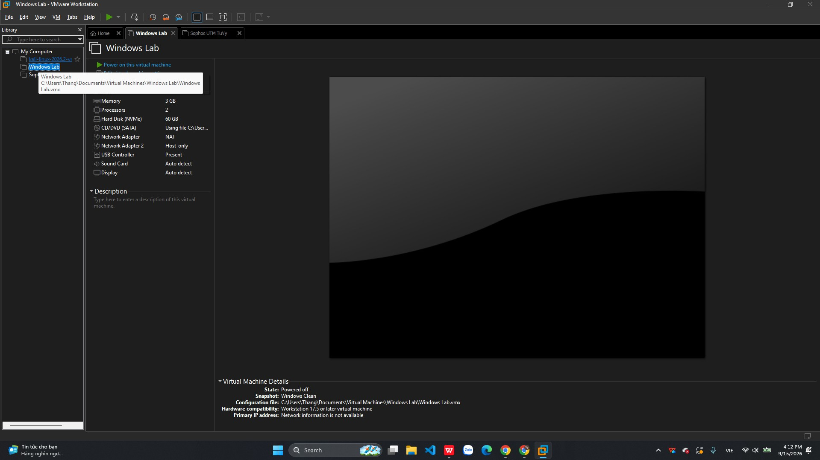
Hình 1. Môi trường VMware Workstation dùng cho bài thực hành.
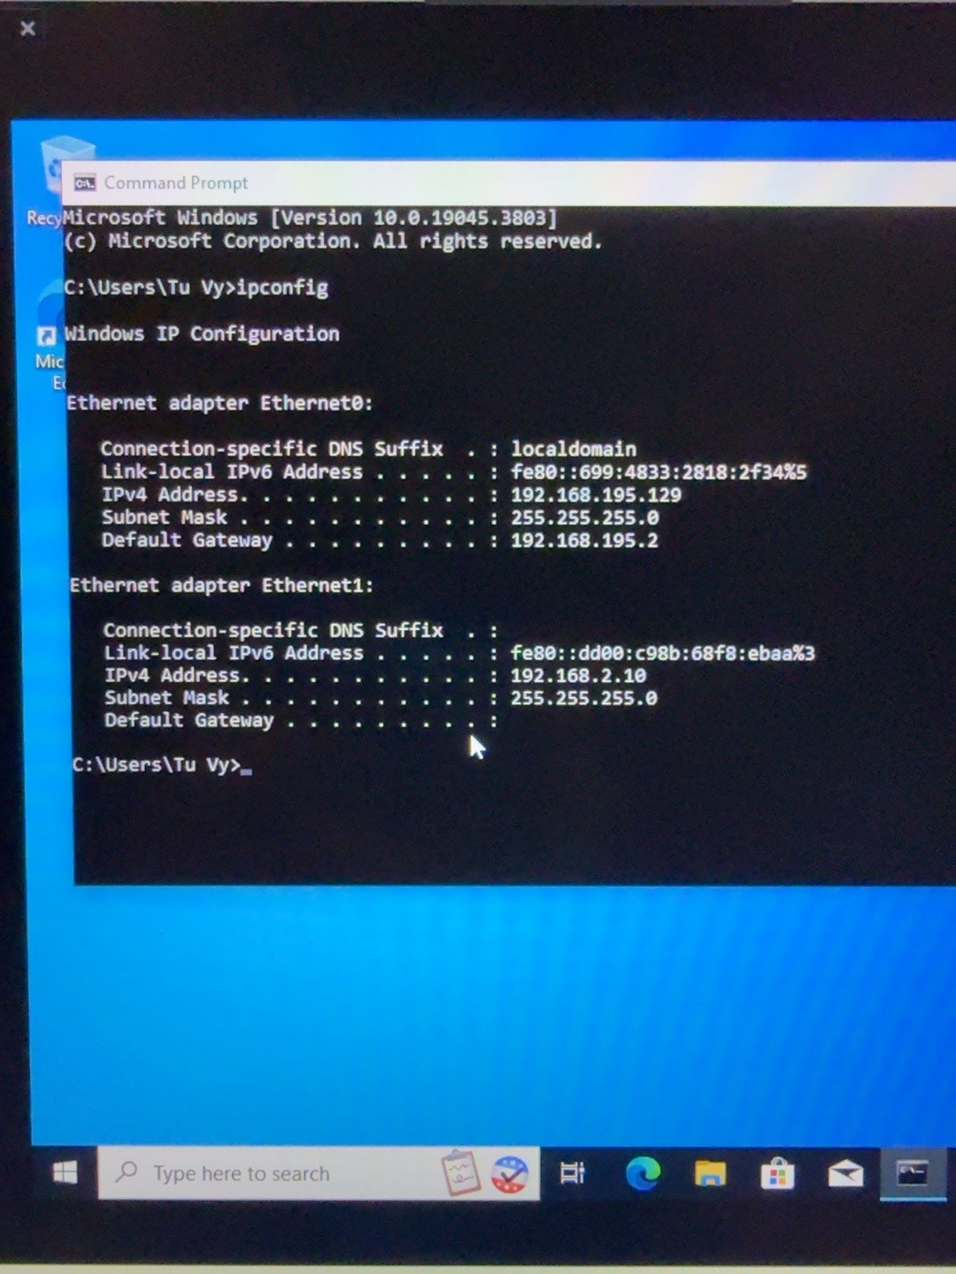
Hình 2. Kết quả ipconfig trên Windows Lab: 192.168.195.129/24 và 192.168.2.10/24.
Kết quả cho thấy Windows Lab có Ethernet0 = 192.168.195.129/24 và Ethernet1 = 192.168.2.10/24. Trong bài thực hành này, mạng 192.168.195.0/24 được sử dụng để kết nối với Kali.
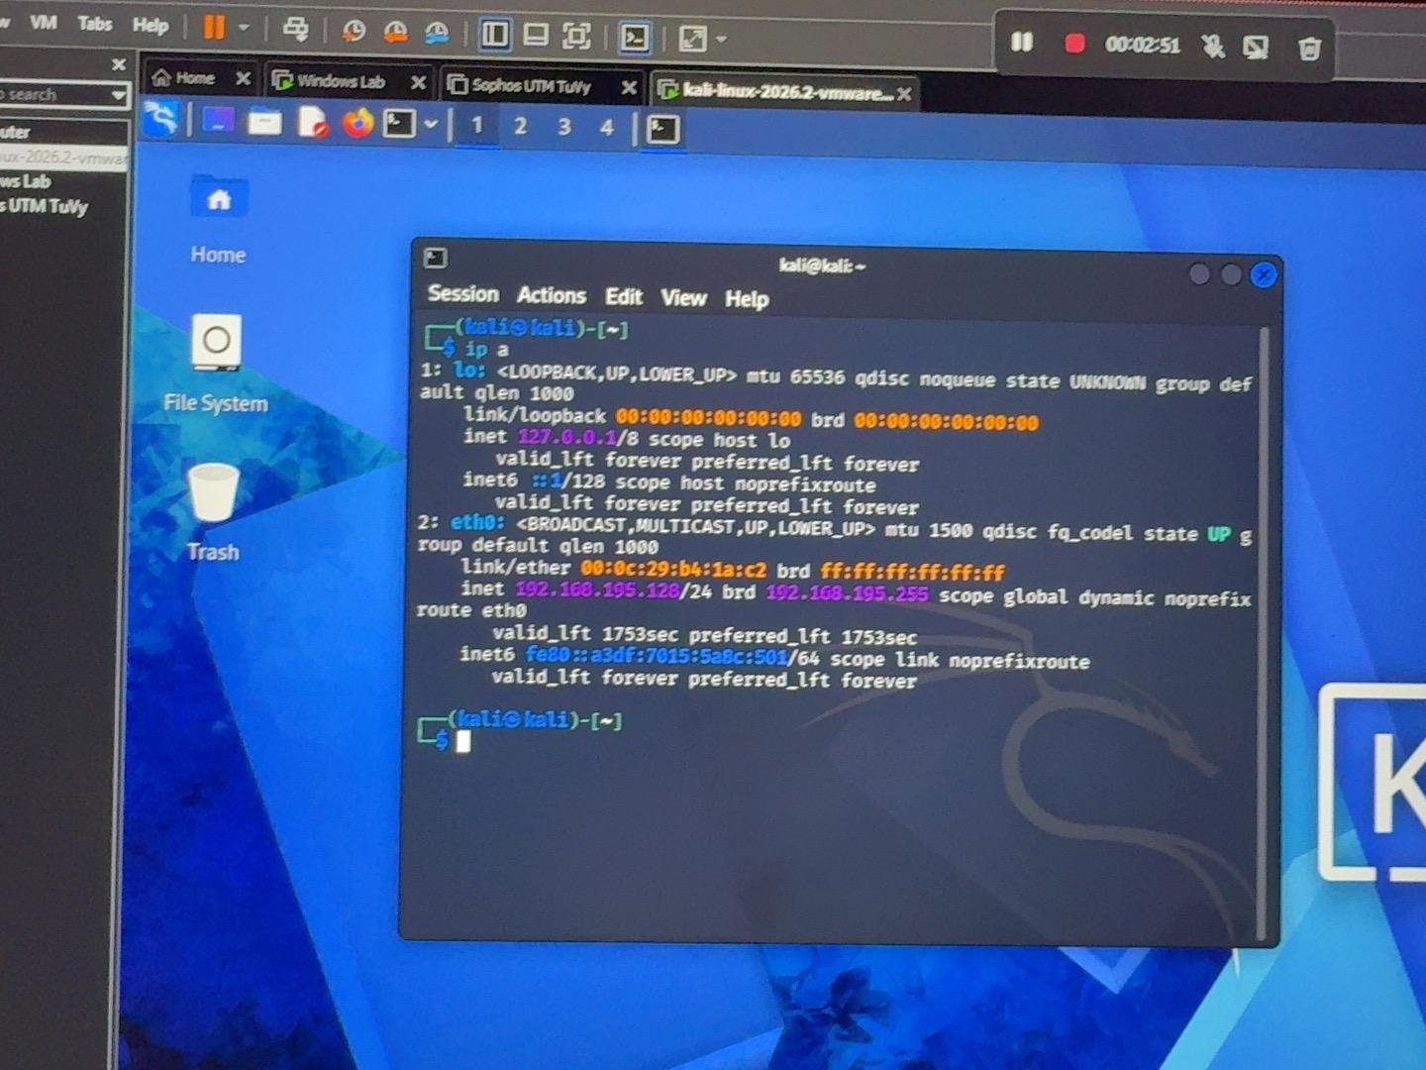
Hình 3. Kali Linux sử dụng địa chỉ 192.168.195.128/24 trên eth0.
Kali Linux sử dụng eth0 = 192.168.195.128/24. Hai máy vì vậy cùng subnet với nhau.
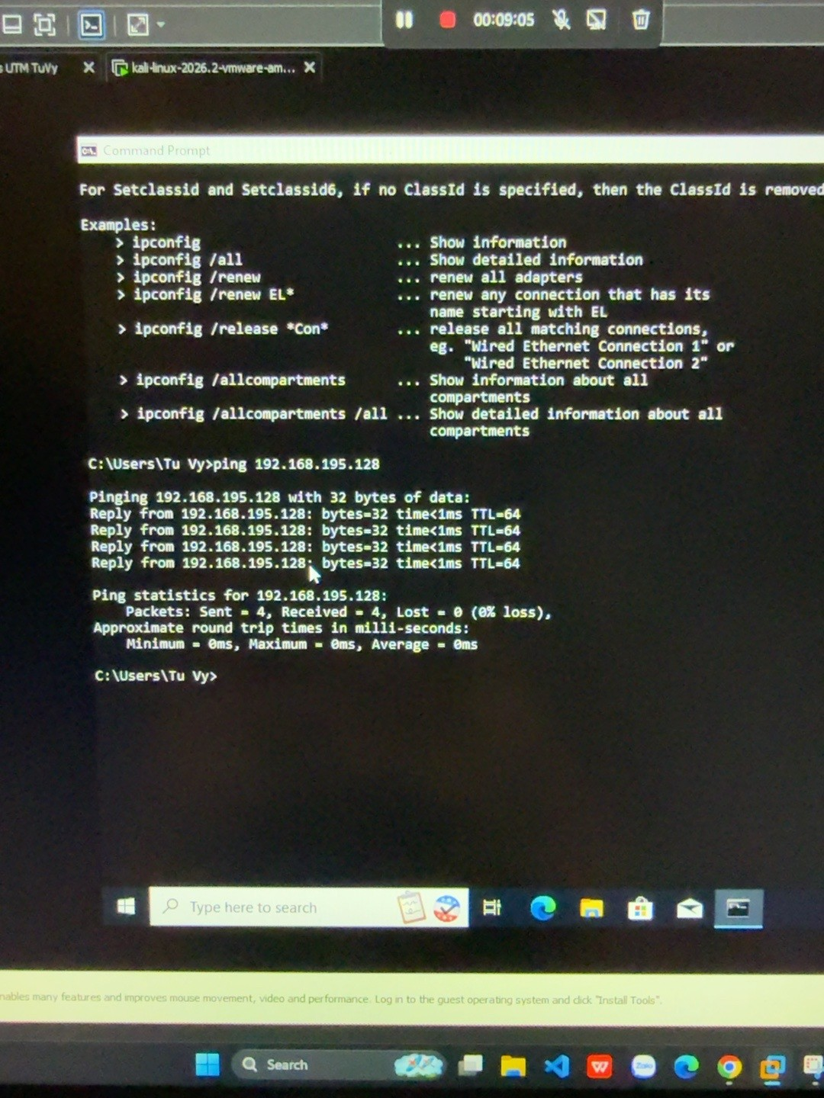
Hình 4. Windows Lab ping Kali thành công 4/4 gói, 0% loss.
Kết quả ping từ Windows tới Kali nhận đủ 4/4 gói, packet loss 0%, xác nhận kết nối mạng hoạt động.
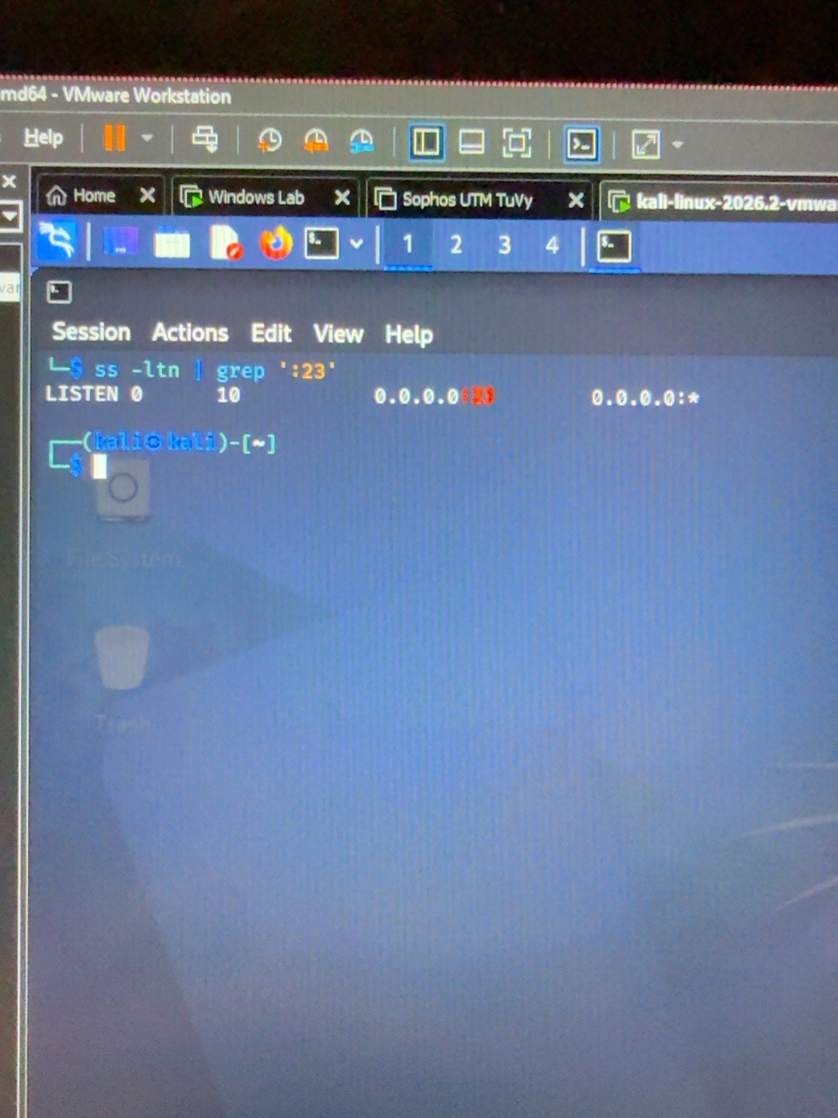
Hình 5. Telnet Server trên Kali lắng nghe tại TCP/23.
Lệnh ss -ltn | grep ':23' cho thấy 0.0.0.0:23 ở trạng thái LISTEN, nghĩa là Telnet Server đang chờ kết nối trên TCP/23.
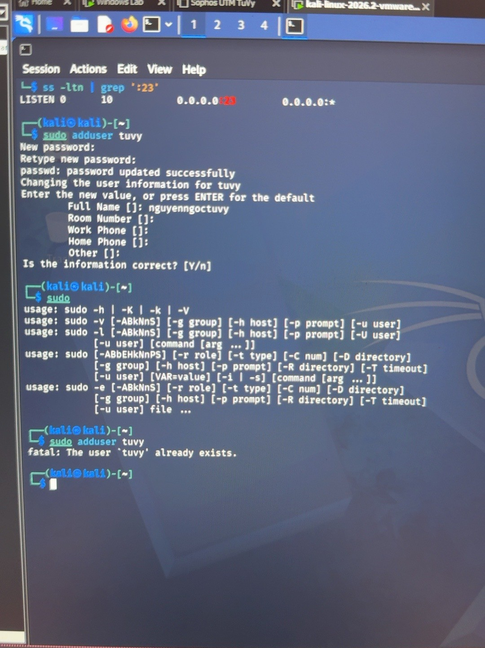
Hình 6. Tạo tài khoản tuvy và cấu hình mật khẩu ban đầu.
Tài khoản tuvy được tạo để phục vụ bài Lab. Trong quá trình kiểm thử, việc đăng nhập bằng tuvy không thành công nên phiên Telnet dùng để bắt gói được thực hiện bằng tài khoản kali.
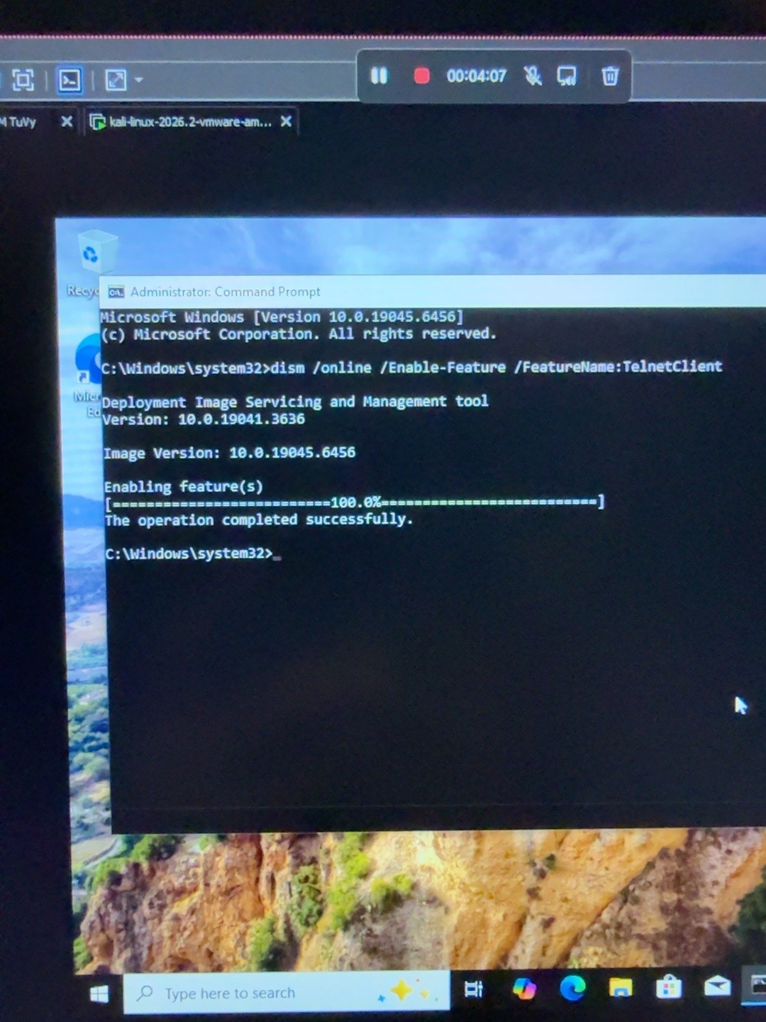
Hình 7. Bật Telnet Client trên Windows bằng DISM thành công.
Windows Telnet Client được bật bằng DISM và hệ thống báo The operation completed successfully.
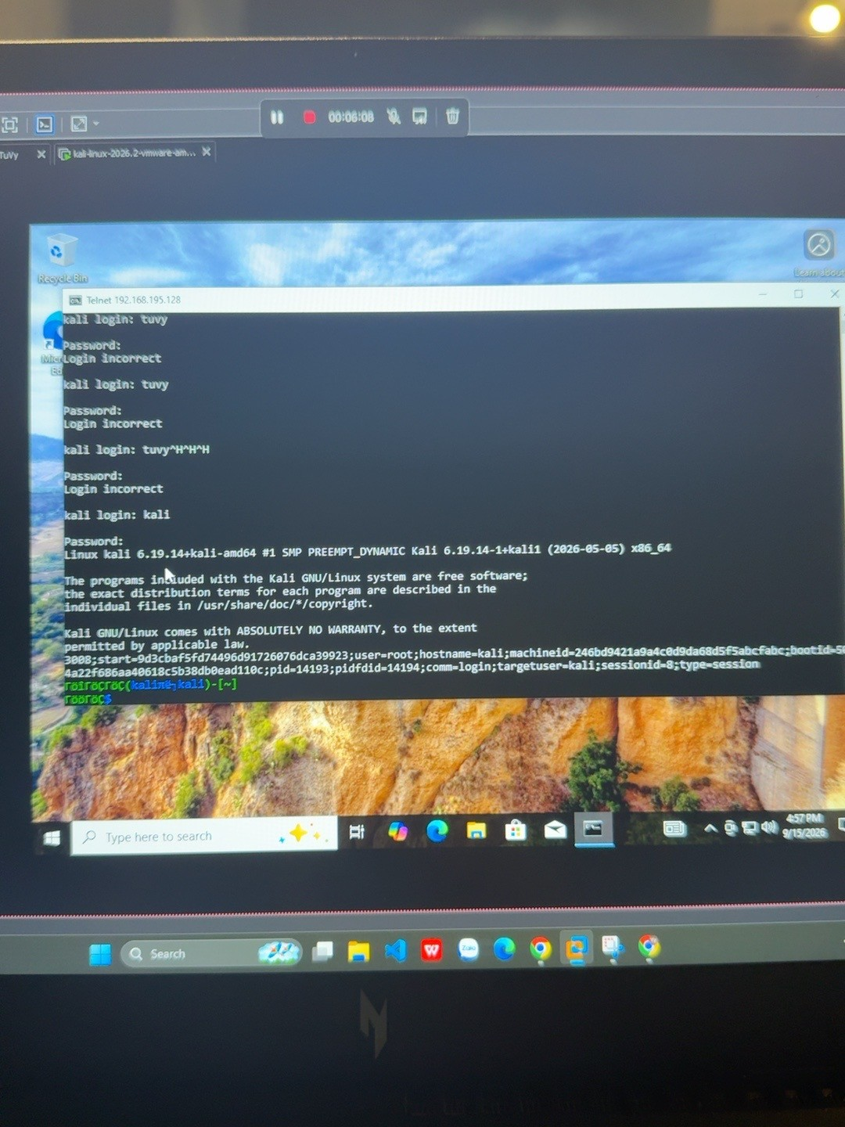
Hình 8. Kết nối Telnet từ Windows tới Kali thành công với tài khoản kali.
Windows đã kết nối tới Kali qua Telnet tại 192.168.195.128:23 và đăng nhập thành công bằng tài khoản kali.
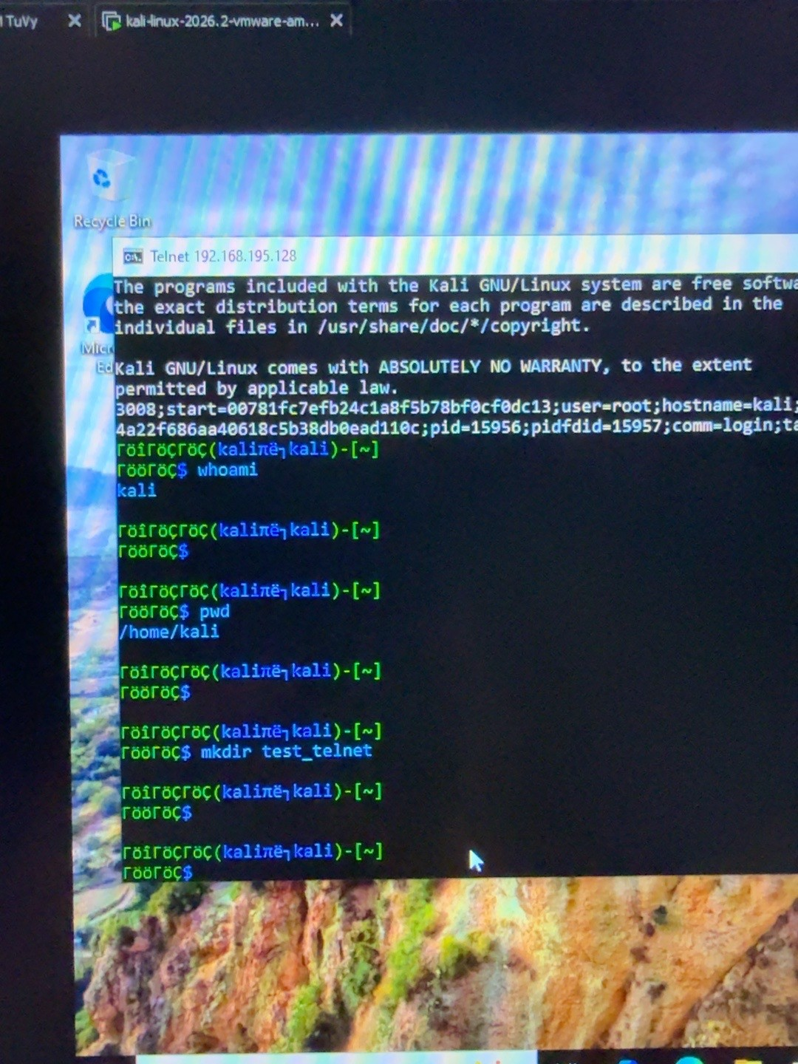
Hình 9. Thực hiện whoami, pwd, mkdir test_telnet, ls, echo hello_telnet và who trong phiên Telnet.
Trong phiên Telnet, các lệnh whoami, pwd, mkdir test_telnet, ls, echo hello_telnet và who được thực hiện để tạo lưu lượng có nội dung rõ ràng phục vụ phân tích.
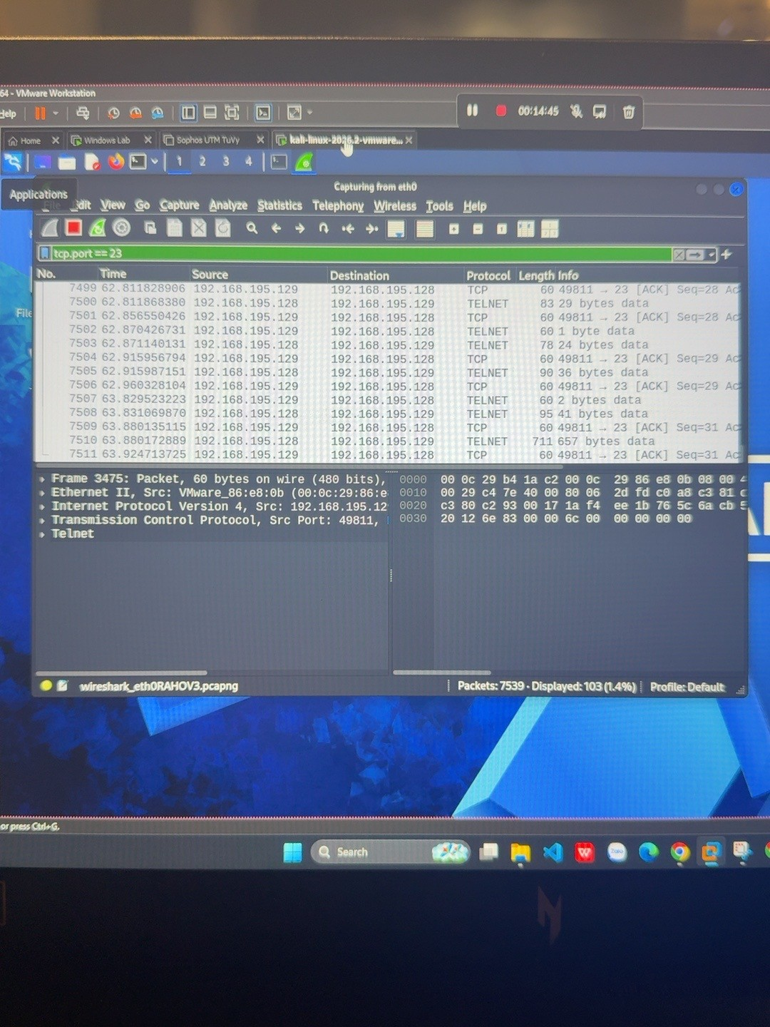
Hình 10. Wireshark trên Kali bắt được lưu lượng Telnet giữa 192.168.195.129 và 192.168.195.128 với filter tcp.port == 23.
Wireshark bắt được các gói TELNET/TCP trao đổi giữa 192.168.195.129 và 192.168.195.128. Display filter tcp.port == 23 được sử dụng để lọc phiên Telnet.
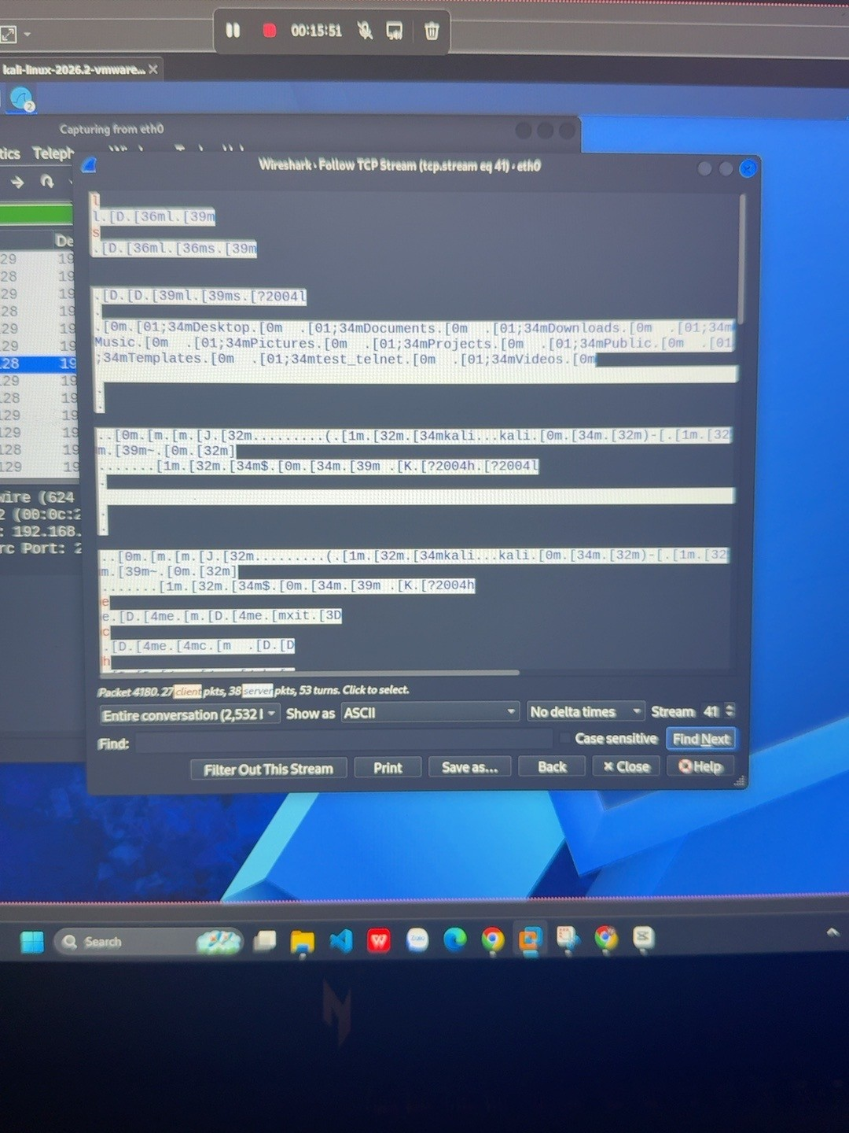
Hình 11. Follow TCP Stream cho thấy dữ liệu Telnet có thể đọc được ở dạng plaintext.
Follow TCP Stream cho thấy nhiều nội dung của phiên ở dạng có thể đọc được, gồm chuỗi hello_telnet, tên thư mục test_telnet, tài khoản kali và địa chỉ Client 192.168.195.129. Đây là bằng chứng thực nghiệm cho thấy Telnet không bảo vệ tính bí mật của dữ liệu trên kênh truyền.
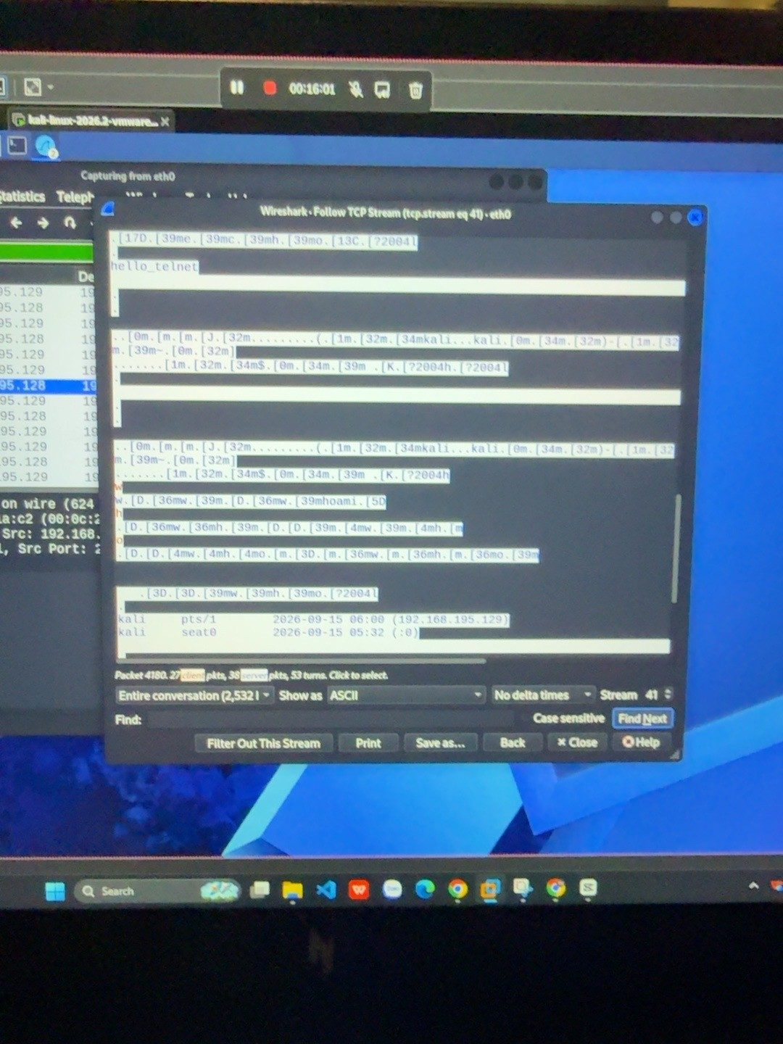
Hình 12. Follow TCP Stream hiển thị chuỗi hello_telnet và thông tin phiên từ 192.168.195.129.
Follow TCP Stream cho thấy nhiều nội dung của phiên ở dạng có thể đọc được, gồm chuỗi hello_telnet, tên thư mục test_telnet, tài khoản kali và địa chỉ Client 192.168.195.129. Đây là bằng chứng thực nghiệm cho thấy Telnet không bảo vệ tính bí mật của dữ liệu trên kênh truyền.
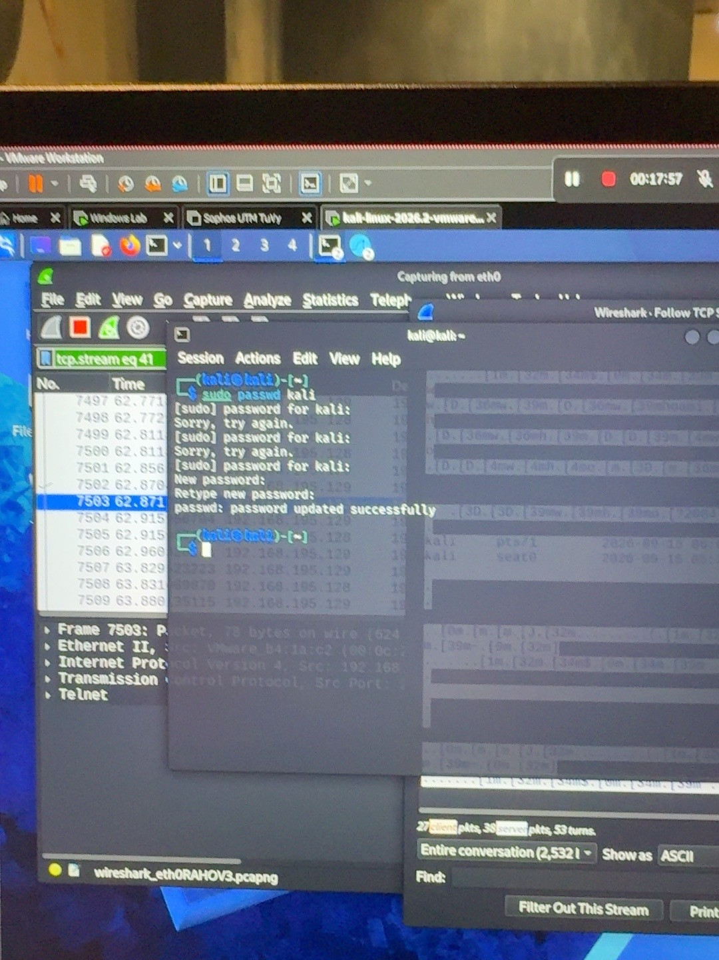
Hình 13. Thử thay đổi mật khẩu tài khoản kali sang mật khẩu phức tạp; hệ thống báo cập nhật thành công.
Đã thử thay đổi mật khẩu tài khoản kali sang mật khẩu phức tạp hơn và hệ thống báo cập nhật thành công. Tuy nhiên phiên đăng nhập lại sau thay đổi không hoàn tất ổn định, vì vậy báo cáo không tuyên bố đã thu được bộ bằng chứng Wireshark lần hai. Về nguyên lý của bài Lab, việc tăng độ phức tạp mật khẩu không bổ sung mã hóa cho giao thức Telnet.
C. KẾT QUẢ VÀ PHÂN TÍCH
Kết quả chính của phần Telnet đã được chứng minh bằng dữ liệu thực nghiệm: Wireshark nhìn thấy lưu lượng TCP/23 và Follow TCP Stream khôi phục được nội dung lệnh/đầu ra của phiên. Do đó, nếu kẻ tấn công có khả năng quan sát đúng đường đi lưu lượng, dữ liệu Telnet có thể bị đọc.
Điểm cần phân biệt là mật khẩu mạnh chỉ giúp giảm nguy cơ bị đoán/brute-force; nó không biến Telnet thành giao thức mã hóa. Điểm yếu cốt lõi nằm ở bảo mật kênh truyền.
Phần SSH trong tài liệu yêu cầu so sánh với TCP/22 và chứng minh payload đã mã hóa. Trong phiên thực hành hiện tại chưa thu được ảnh thực nghiệm SSH, nên báo cáo này không tạo hoặc giả lập bằng chứng SSH.
D. TRẢ LỜI CÂU HỎI
1. Telnet và SSH là gì và dùng khi nào?
Telnet là giao thức truy cập dòng lệnh từ xa sử dụng TCP/23, truyền dữ liệu không mã hóa nên chỉ phù hợp môi trường lab cô lập hoặc hệ thống cũ. SSH là giao thức quản trị từ xa an toàn hơn, thường dùng TCP/22 và mã hóa nội dung phiên.
2. So sánh Telnet và SSH.
Telnet không mã hóa payload; SSH mã hóa payload. Telnet có thể bị đọc nội dung khi bắt đúng lưu lượng, trong khi với SSH Wireshark chủ yếu chỉ quan sát được metadata mạng.
3. Ngoài username/password, SSH có cách đăng nhập nào?
SSH hỗ trợ public-key authentication. Client giữ private key, Server lưu public key và xác minh bằng chứng mật mã thay vì dựa hoàn toàn vào mật khẩu.
4. Phân tích theo Confidentiality, Integrity, Authentication.
Telnet yếu về Confidentiality vì nội dung có thể đọc được; không có cơ chế bảo vệ integrity tương đương SSH; xác thực thường dựa username/password nhưng kênh không được mã hóa. SSH mã hóa kênh, có cơ chế kiểm tra integrity và hỗ trợ host key/public-key authentication.
5. Telnet bị quan sát/khôi phục gì? So sánh SSH.
Trong bài thực hành, Follow TCP Stream đọc được chuỗi hello_telnet, thông tin thư mục test_telnet, tài khoản kali và địa chỉ Client 192.168.195.129. Phần SSH chưa có bằng chứng thực nghiệm trong phiên hiện tại nên không khẳng định kết quả ảnh chụp.
6. Vì sao mật khẩu dài không khắc phục Telnet?
Vì độ dài/độ phức tạp mật khẩu không bổ sung mã hóa cho TCP/23. Nếu lưu lượng Telnet bị bắt, nội dung phiên vẫn có thể đọc được.
7. Wireshark vẫn thấy gì với SSH?
Theo nội dung Lab, Wireshark vẫn có thể thấy IP nguồn/đích, TCP/22, thời điểm, kích thước và hướng gói; đây là metadata có thể tiết lộ ai đang giao tiếp, khi nào và tần suất ra sao.
8. Host key trong SSH có vai trò gì?
Host key giúp Client xác minh danh tính Server. Chấp nhận fingerprint mà không kiểm tra có thể làm người dùng tin nhầm máy chủ giả trong tình huống man-in-the-middle.
9. Vì sao Attacker cùng mạng chưa chắc bắt được unicast?
Switch/virtual switch thường chuyển frame unicast tới đúng cổng đích, không phát cho mọi máy. Muốn quan sát có thể cần port mirroring/SPAN, TAP, vị trí bắt phù hợp hoặc bắt trực tiếp trên Client/Server.
10. Public-key authentication hoạt động thế nào?
Server lưu public key; Client giữ private key. Client chứng minh quyền sở hữu private key mà không gửi private key lên Server, giảm phụ thuộc vào mật khẩu.
11. Ba biện pháp hardening SSH.
Ưu tiên public-key authentication; hạn chế/không cho root đăng nhập trực tiếp; giới hạn nguồn truy cập bằng firewall. Có thể bổ sung AllowUsers/AllowGroups, cập nhật OpenSSH và giám sát log.
E. GITHUB VÀ NỘP BÀI
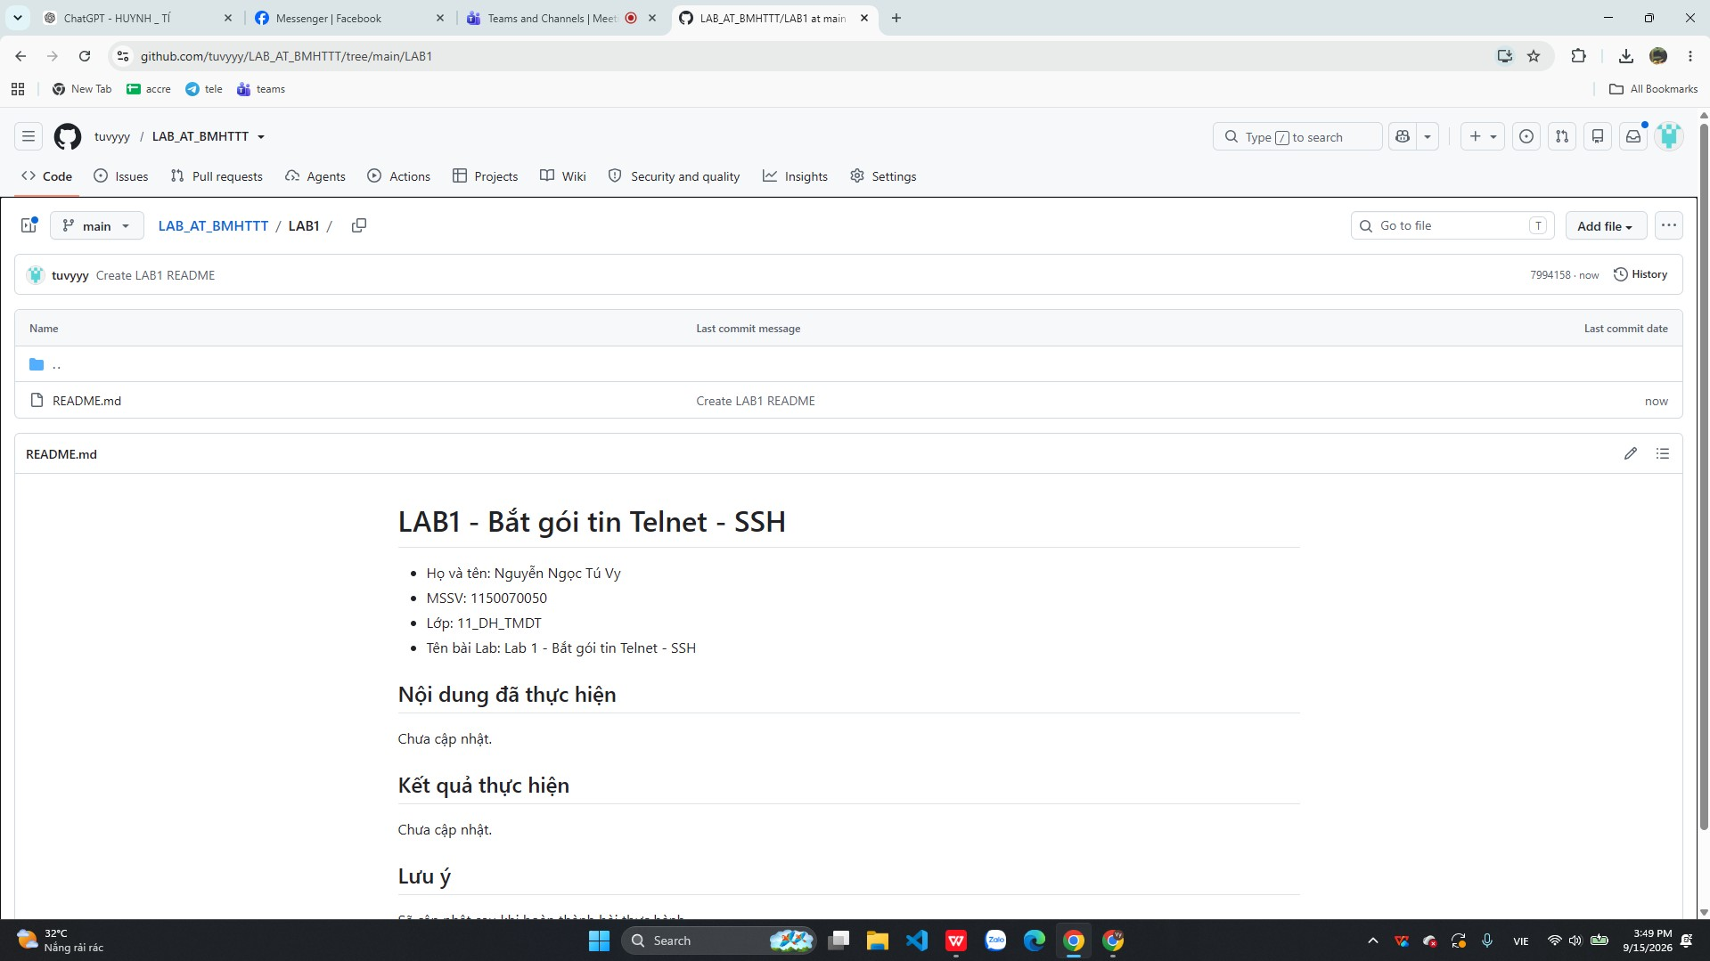
Hình 14. Repository LAB_AT_BMHTTT/LAB1 với README.md.
Repository sử dụng tên LAB_AT_BMHTTT, để Public. Bài Lab 1 nằm trong thư mục LAB1 và có README.md. Trước khi nộp cần upload báo cáo DOCX, các ảnh bằng chứng và file liên quan vào LAB1; commit/push đầy đủ; kiểm tra trực tiếp trên GitHub; sau đó nộp URL của repository lên Google Classroom.
Checklist cuối
- Dán link video YouTube vào đầu file Word.
- Upload file Word này vào LAB_AT_BMHTTT/LAB1/.
- Upload các ảnh bằng chứng thực hành cần thiết vào LAB1/ (có thể tạo thư mục images/).
- Cập nhật README.md bằng nội dung thực tế.
- Commit + push đầy đủ.
- Kiểm tra repo vẫn Public.
- Nộp LINK REPOSITORY LAB_AT_BMHTTT lên Google Classroom.

